**TISKOVÁ ZPRÁVA**

**Nad čtyřmi domy první etapy Arcus City od UBM vlaje glajcha**

***(Praha, 8. srpna 2022)* – Společnost UBM Development Czechia úspěšně dovršila hrubou stavbu budov A, B, C a D z první etapy rezidenčního projektu Arcus City v městské části Praha-Řeporyje. Hrubá stavba domu E, F bude hotova koncem srpna. První etapa je téměř vyprodaná, z celkem 150 bytových jednotek zbývají v nabídce pouze čtyři. Kolaudace je plánována na 2. polovinu roku 2023, noví majitelé se budou stěhovat na přelomu roku 2023/2024. Developer připravil pro prodej druhou etapu s 63 byty a komerčními jednotkami. Poslední závěrečná etapa bude obsahovat 62 bytů a 10 rodinných domů.**

Budovy A až D projektu [Arcus City](https://www.arcus-city.cz/) pokročily do fáze hrubé stavby, mají tedy hotové nosné konstrukce a střechy. Práce se nyní přesouvají na fasádu a do interiérů bytů. Milníku kolaudace se dočkala technická infrastruktura celého areálu. Dále byly stavebně dokončeny silniční a pěší komunikace, které se nyní připravují na kolaudaci.

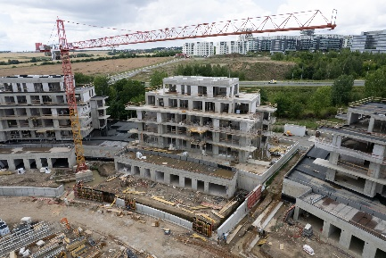První etapa projektu čítá celkem 150 jednotek o dispozici 1+kk až 4+kk a velikostech od 27,4 m2 až do 136,7 m2. Ke každé náleží balkon, terasa či předzahrádka. V současné době jsou k prodeji již jen tři byty 4+kk s terasami a jeden byt 2+kk s balkony. *„Obrovský zájem o projekt Arcus City dokazuje fakt, že již ve fázi hrubé stavby je první etapa téměř vyprodaná. Intenzivně proto pracujeme na přípravě dalších 63 bytů, abychom poptávku po moderním bydlení v této lokalitě co nejdříve uspokojili,“* uvádí Alice Slámová, marketingová a obchodní ředitelka společnosti. *„V místě stavby funguje naše prodejní centrum. Zkušení obchodníci z realitní kanceláře Lexxus Norton poskytují zájemcům kvalitní služby a pomáhají s výběrem bytů,“* dodává A. Slámová.

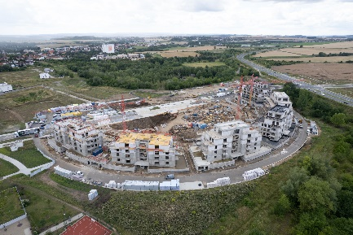Arcus City na pomezí Stodůlek a Řeporyjí roste ve třech etapách, v jejichž rámci vznikne přes 270 bytů, deset rodinných domů a obchodní jednotky. Součástí areálu se stane také malé náměstí. Bytové domy třetí etapy budou postaveny částečně v kombinaci dřeva a jiných stavebních materiálů. Dřevostavby mají jednak minimální uhlíkovou stopu a jednak s sebou jejich využití přináší řadu ekonomických výhod: výstavba z lehkých prefabrikovaných dřevěných modulů minimalizuje dopravu, zkracuje dobu realizace a snižuje náklady spojené s výstavbou přímo na staveništi. UBM projekt realizuje s certifikací BREEAM, která obsahuje standard postupů v oblasti navrhování budov s důrazem na trvalou udržitelnost a je praktickým měřítkem k popisu vlivu budovy na životní prostředí.

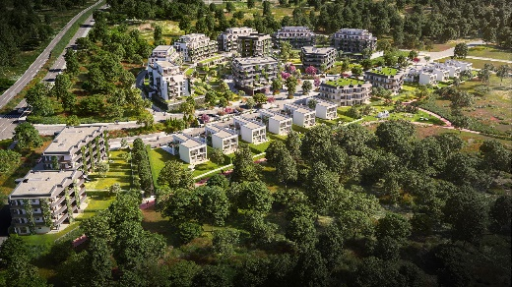Novou čtvrť charakterizuje klidná rodinná atmosféra, kterou umocňuje krásná příroda v okolí. Současně disponuje veškerou občanskou vybaveností, v blízkosti se nachází školy, školky, supermarkety, restaurace, pošta a další obchody. V Arcus City vznikne autobusová zastávka spojující rezidenční areál se stanicí metra B – Stodůlky, což obyvatelům zajistí výborné spojení do centra Prahy (cca 20 min). Na příjemné procházky lze vyrazit do nedalekého Prokopského a Dalejského údolí nebo do bioparku Řepora.

***Poznámka pro editory:***

***O společnosti UBM Development:***

[*UBM Development*](https://www.ubm-development.com/) *realizuje nemovitosti pro evropské metropole. Strategicky se zaměřuje na ekologicky šetrné rezidenční stavby a chytré kanceláře v nejvýznamnějších evropských metropolitních oblastech jako je Vídeň, Berlín, Mnichov nebo Praha. Důkazem stálého zaměření na udržitelnost je získání ratingu „Gold“ od agentury EcoVadis a ocenění „Prime Status“ od ratingové agentury ISS ESG. Se svou více než 145letou historií je UBM společností, která pokrývá celý hodnotový řetězec developmentu od počátečního plánování až po marketing. Akcie společnosti jsou kótovány na vídeňské burze (Prime Market of the Vienna Stock Exchange), v segmentu s nejvyššími požadavky na transparentnost.*

***O společnosti UBM Development Czechia s. r. o.:***

*Na českém trhu působí* [*UBM*](https://www.ubm-development.com/cs/laender/czechia/?nvlng=en) *od roku 1993. Za téměř 30 let zrealizovala několik desítek projektů napříč celou Českou republikou. Mezi nejvýznamnější se řadí realizace velkých územních celků, například multifunkční komplex Anděl City v Praze 5 na Smíchově, který na 25 000 m2 plochy zahrnuje byty, kanceláře, obchody, restaurace, multikino, dva hotely a velkou piazettu se vzrostlými stromy. Tímto projektem se UBM výrazně podílela na revitalizaci Smíchova, z něhož se stalo vyhledávané městské centrum. Mezi další významné reference v hlavním městě patří administrativní budova Darex na Václavském náměstí, bytový komplex Rezidence Zvonařka, luxusní hotel Le Palais či kancelářská budova Dock 01, kterou UBM postavila ve spolupráci se společností Crestyl. Mimopražské reference UBM zahrnují nákupní centrum Velký Špalíček v Brně či komplex pro rekreační bydlení Apartmány Medvědín ve Špindlerově Mlýně. Aktuálně UBM v hlavním městě staví rezidenční komplex Arcus City v Praze 5 – Stodůlkách a dokončila bytový komplex Neugraf v Praze 5 na Smíchově ve spolupráci se společností Crestyl. V kancelářském segmentu zkolaudovala administrativní budovu Astrid Offices v Praze 7. V hotelovém segmentu zrekonstruovala původní Cukrovarnický palác v centru Prahy, na Senovážném náměstí, kde na počátku tohoto roku otevřel pětihvězdičkový lifestyle hotel Andaz Prague, provozovaný nadnárodním řetězcem luxusních hotelů Hyatt.*

*UBM Development Czechia realizuje developerské projekty v České republice a díky týmu architektů, stavebních inženýrů a projektantů poskytuje služby projekčních činností a řízení staveb v segmentu rezidenčního developmentu, obchodně administrativních staveb a hotelovém segmentu v České republice, Německu, Nizozemí a Rakousku.*

**Kontakty a spojení:**

**UBM Development Czechia**

Alice Slámová

Tel.: +420 251 013 211

E-mail: a[lice.slamova@ubm-development.com](mailto:lice.slamova@ubm-development.com)

[www.ubm-development.com/cs/](http://www.ubm-development.com/cs/)

[www.arcus-city.cz](http://www.arcus-city.cz)

**Crest Communications**

Marcela Kukaňová

Tel.: +420 731 613 618

E-mail: [marcela.kukanova@crestcom.cz](mailto:marcela.kukanova@crestcom.cz)

Tiskové středisko: [www.crestcom.cz](http://www.crestcom.cz)